DS-6401HD V1.0高清解码器
总体设计说明书

编制 | 曹云
审核 | 陈军科
批准

目录
1. 简介 3
1.1 术语和缩写 3
1.2 参考资料 3
2. 产品描述 3
3. 设计约束 4
4. 总体设计方案 5
4.1 方案原理及整体结构 5
4.2 硬件框架设计 6
4.3 结构框架设计 8
4.3.1 简述 8
4.3.2 外形及尺寸见下图 9
4.3.3 机箱丝印见下图 10
4.3.4 PCB板机构图 10
4.4 软件框架设计 11
4.4.1 简述 11
4.4.2 总体架构，进行模块划分 11
4.4.3 DSP模块总体设计 14
4.4.4 模块列表 14
5. 接口设计 15
5.1 外部接口 15
5.2 内部接口 16
6. 备选方案 17
7. 方案对比说明 17
8. 整机集成要点 18
9. 测试要点 18
10. 修订记录 19

简介

术语和缩写
术语/缩写 | 含 义
动态解码 | 远程登陆DVR/DVS/IPC，调用DVR/DVS/IPC预览接口选定一路视频源取流，解码后本地输出。
轮询解码 | 在一个画面上设置多个视频来源，用时间间隔的方式，将这些视频源顺序的输出到一个画面上。
被动解码 | 解码器作为码流接收服务器，由远程主动发起发送码流请求，解码器接收码流后输出。

参考资料

产品描述
DS-6401HD视音频解码器是海康威视基于TI DM6467平台的多功能视音频解码器，用来将海康威视硬盘录像机和视频服务器等编码设备的编码图像，通过网络解码后显示在电视墙上，专为视频监控系统的部署与管理而设计。
DS-6401HD采用集成度更高的TI DM6467处理芯片，解码引擎强劲，支持多种码流的传输方式，可对当前高清1080P视频流进行解码输出，同时也可对720P/4CIF/DCIF/2CIF/CIF分辨率图像解码，并支持BNC、VGA、DVI、HDMI输出解码图像，带有语音对讲和报警输入/输出等功能，为大型电视墙解码服务提供强有力的支持。

设计约束
2.1. 本产品遵循《GB 20815-2006 视频安防监控数字录像设备》国家标准。
2.2 产品环境约束
硬件主板 | 6401HD主板
操作系统 | 嵌入式Linux系统
语言 | C语言
工作温度 | -10℃--＋55℃
工作湿度 | 10％--90％
电源 | AC220V，47--63 HZ
2.3 质量约束
2.3.1性能约束
约束描述 | - 4路解码通道：1路1080P(UXGA)/2路720P/4 D1  - 延时小于500ms
2.3.2 可靠性约束
约束描述 | 解码器用于实时流的解码显示中，其解码过程会长时间存在，而且其效果是直观显示的，所以要求系统的解码稳定性要尽量可靠。
2.3.3安全性约束
约束描述 | 1. 用户信息在网络配置过程中进行加密，防止被恶意获取。  2. 参数文件在导出过程中需要进行加密。
2.3.4容错性约束
需求描述 | 由于解码器用于全网络环境，网络的状况又是复杂多变的，所以一定要对各种网络情况考虑周全，对各种异常进行容错处理，以此保证解码器的稳定性和可靠性。
2.3.5维护性约束
需求描述 | 系统的架构要做到模块化良好，逻辑清楚，可扩展性容易，尽量为以后的维护工作带来方便。

2.4 网络约束
解码器基于网络，受限于网络。网络异常将造成解码不流畅，图像丢失。

总体设计方案

方案原理及整体结构
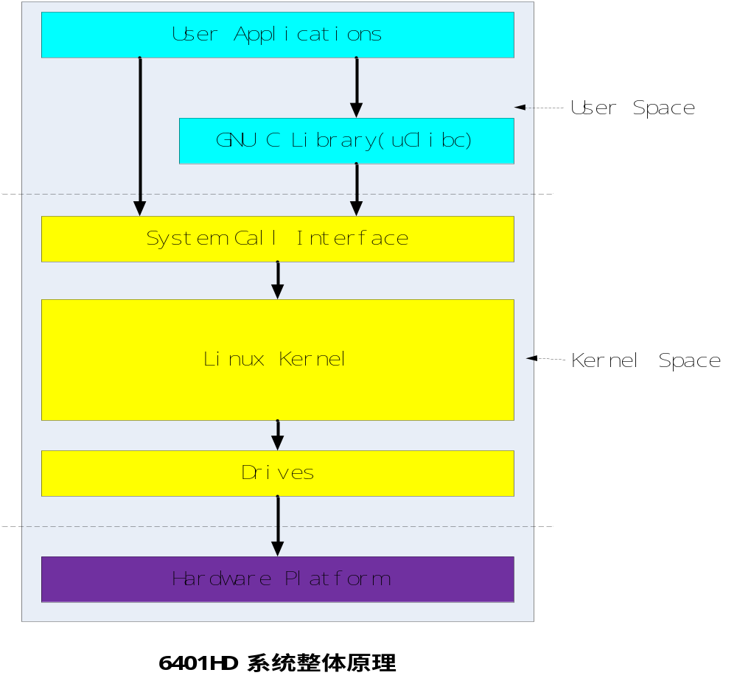
图表4.1-1 6401系统整体原理
6401HD设计目标为一款嵌入式产品。其硬件平台根据产品需求进行特定设计，从硬件载体上满足产品的需求。操作系统采用嵌入式Linux系统，并进行必要的软件裁剪和驱动补充，使其满足于特定的6401HD硬件平台。操作系统之上即设备应用程序，其根据产品需要实现各种功能。从6401HD系统整体原理来看，整个产品可以划分为3层：硬件平台层、操作系统层、设备应用层。

硬件框架设计
3.3.1 6401HD硬件平台结构
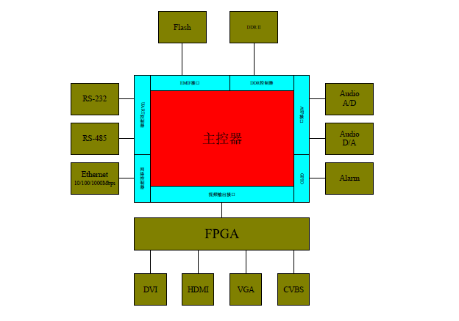
6401HD 硬件平台结构图
图表4.2.1-1 6401硬件平台结构图

3.3.2 6401HD 硬件模块说明
各硬件组成模块 | 作用
主控器 | 主控器顾名思义即主要的控制器，类似于中央处理器CPU。在6401HD中，TMS320DM6467芯片集成了一个364.5MHZ的ARM926，其即整个系统的CPU。
EMIF接口 | EMIF(External Memory Interface)接口即外部存储器接口，是TMS DSP器件上的一种接口。一般来说，EMIF可实现DSP与不同类型存储器(SRAM、Flash RAM、DDR-RAM等)的连接。在6401HD的硬件系统中，EMIF接口连接Flash存储器。
Flash | 闪速存储器(Flash Memory)。它的主要特点是在不加电的情况下能长期保持存储的信息。就其本质而言，Flash Memory属于EEPROM(电擦除可编程只读存储器)类型。它既有ROM的特点，又有很高的存取速度，而且易于擦除和重写， 功耗很小。
DDR控制器 | 双倍速率同步动态随机存储器的驱动器。
DDR II | DDR=Double Data Rate双倍速率同步动态随机存储器，严格的说DDR应该叫DDR SDRAM。DDR内存是在SDRAM内存基础上发展而来的。  SDRAM在一个时钟周期内只传输一次数据，它是在时钟的上升期进行数据传输；而DDR内存则是一个时钟周期内传输两次次数据，它能够在时钟的上升期和下降期各传输一次数据，因此称为双倍速率同步动态随机存储器。DDR内存可以在与SDRAM相同的总线频率下达到更高的数据传输率。  DDR2 是 DDR SDRAM 内存的第二代产品。它在 DDR 内存技术的基础上加以改进，从而其传输速度更快（可达 667MHZ ），耗电量更低，散热性能更优良。
UART控制器 | Universal Asynchronous Receiver/Transmitter，通用异步收发传输器，是一种通用数据总线，工作于数据链路层。包含了RS－232、RS－422、RS－485串口通信和红外(IrDA) 等，以UART协议工作。
RS232 | 一种异步串行传输标准接口。
RS485 | 一种异步串行通讯标准接口。
网络控制器 | 网卡，又称网络适配器或网络接口卡。
Ethernet 10/100/1000Mbps | 支持10/100/1000Mbps的以太网。
视频输出接口 | 解码视频输出接口。
FPGA | FPGA（Field－Programmable Gate Array），即现场可编程门阵列，它是在PAL、GAL、CPLD等可编程器件的基础上进一步发展的产物。它是作为专用集成电路（ASIC）领域中的一种半定制电路而出现的，既解决了定制电路的不足，又克服了原有可编程器件门电路数有限的缺点。  在6401HD系统中，FPGA的作用是使得视频输出支持多种刷新频率，以更好的支持各种显示器进行显示。
HDMI | High Definition Multimedia Interface，高清晰度多媒体接口，是一种全数位化影像和声音传送接口，可以传送无压缩的音频信号及视频信号。
DVI | DVI（Digital Visual Interface），即数字视频接口。
VGA | VGA(Video Graphics Array)是IBM在1987年随PS／2机一起推出的一种模拟视频传输标准，具有分辨率高、显示速率快、颜色丰富等优点。
BNC | Bayonet Nut Connector，BNC接头，是一种用于同轴电缆的连接器。
ASP接口 | Audio Serial Port，音频串行接口。
Audio A/D | 模拟转数字音频芯片。
Audio D/A | 数字转模拟音频芯片。
GPIO接口 | General Purpose Input Output，(通用输入/输出)或总线扩展器，利用工业标准I2C、SMBus™或SPI™接口简化了I/O口的扩展。
Alarm | 报警输入接口和报警输出接口。

结构框架设计

简述
6401HD设备机箱设计采用钢板制作；由于产品开发初期，市场有个推广和接受的过程，并从成本考虑，因前期产量不会很大，先采用数控加工方式；以后根据量的变化，再考虑是否开模。根据设备硬件要求，机箱结构形式采用紧凑型的上下（盖）两片式，选择风扇散热；同时在附件中配有安装固定片，方便客户选择安装。

外形及尺寸见下图
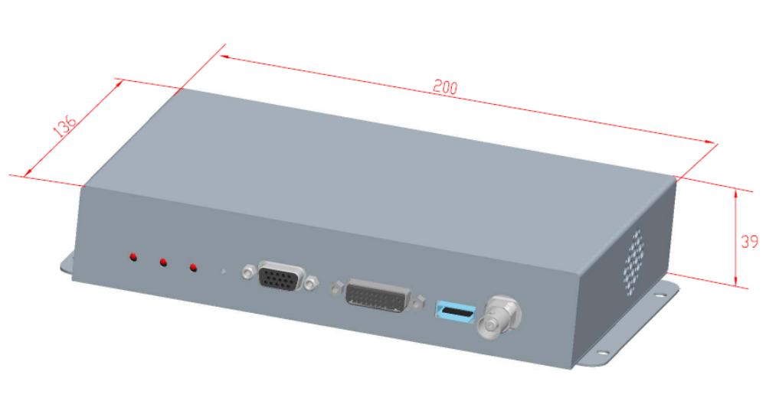
图表4.3-1

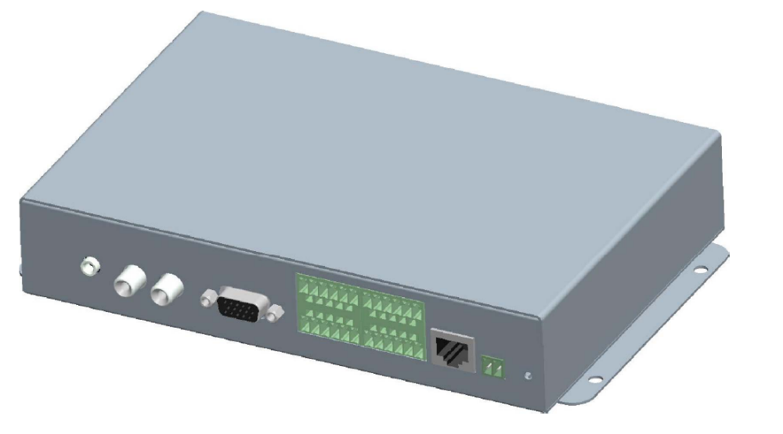
图表4.3-2

机箱丝印见下图
前面
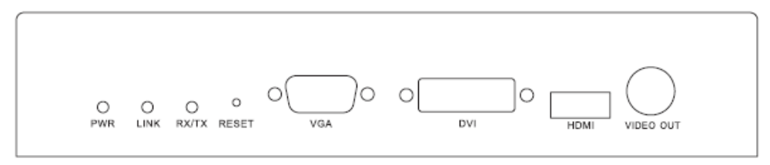
图表4.3-3
后面
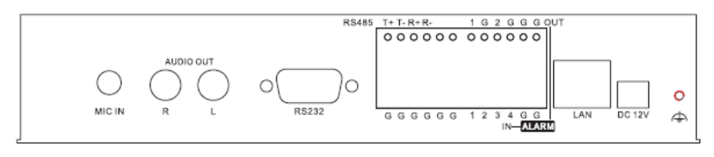
图表4.3-4

PCB板机构图
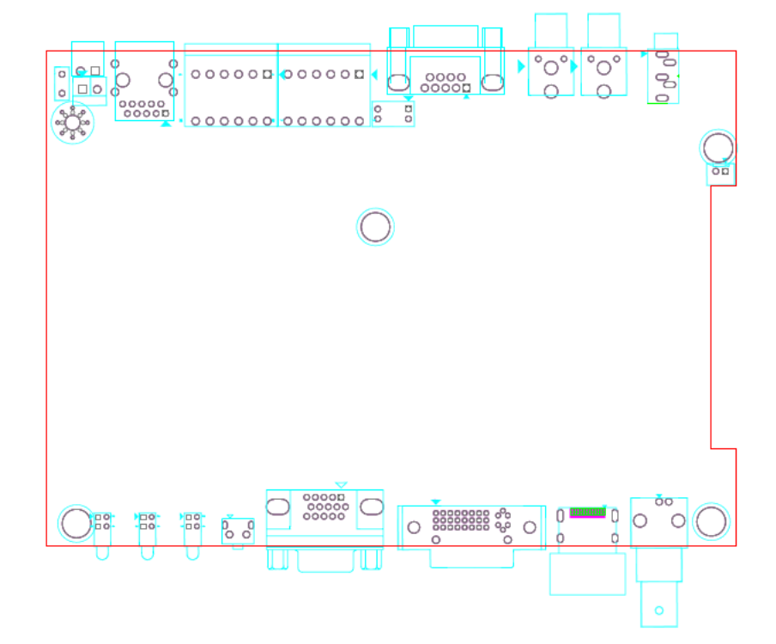
图表4.3-5PCB板机构图

软件框架设计

简述
设备应用层软件设计采用结构化设计方法，软件的技术体系结构采用模块化设计方法，各模块之间尽量独立，松散耦合， 模块划分逻辑清晰。设计时充分考虑系统的逻辑正确性、健壮性、扩展性、维护性。

总体架构，进行模块划分
(1). 系统架构图
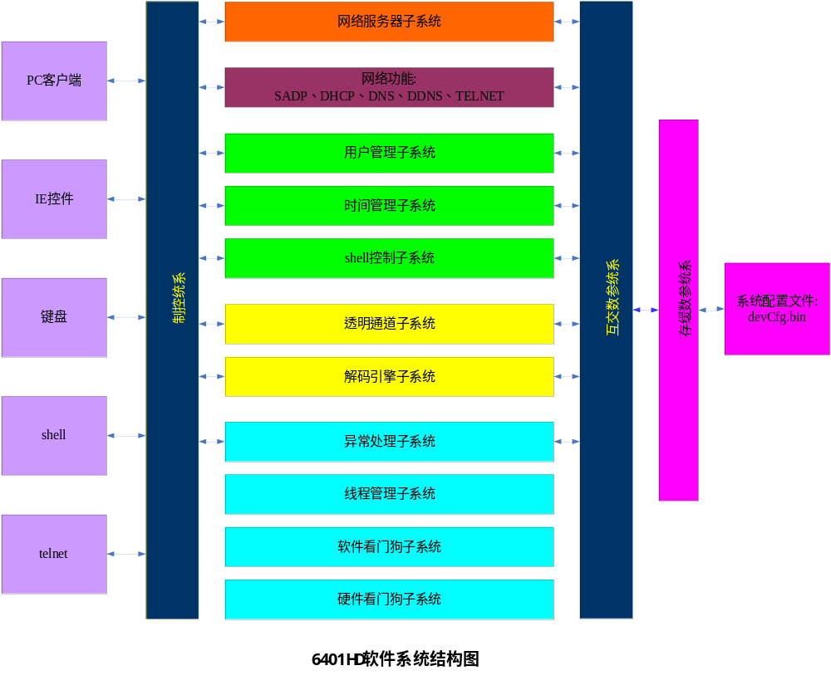
图表4.4-1 6401HD软件系统结构图
(2). 系统数据流和控制流图
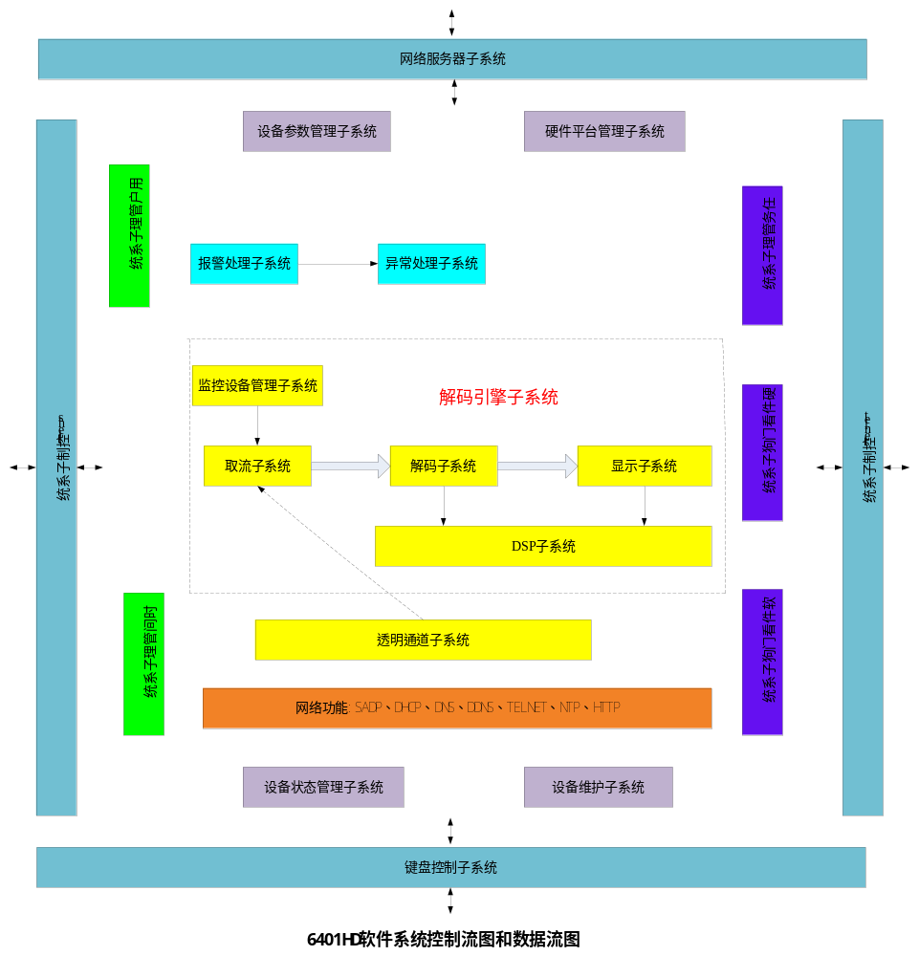
图表4.4-2 6401HD软件系统控制流图和数据流图
说明：
(1). 最外层为系统交互层，包括网络服务器子系统、键盘控制子系统、shell控制子系统、telnet控制子系统。
(2). 第二层为系统维护、管理层，包括设备参数管理子系统、硬件平台管理子系统、设备状态管理子系统、设备维护子系统、用户管理子系统、时间管理子系统、任务管理子系统、硬件看门狗子系统、软件看门狗子系统。
(3). 最里层为系统功能层：
a.核心功能：解码引擎子系统，包括监控设备管理子系统、取流子系统、解码子系统、显示子系统，DSP子系统；
b.重要功能：透明通道子系统；
c.网络功能：SADP、DHCP、DNS、DDNS、TELNET、NTP、HTTP；
d.辅助功能：报警处理子系统、异常处理子系统。

DSP模块总体设计
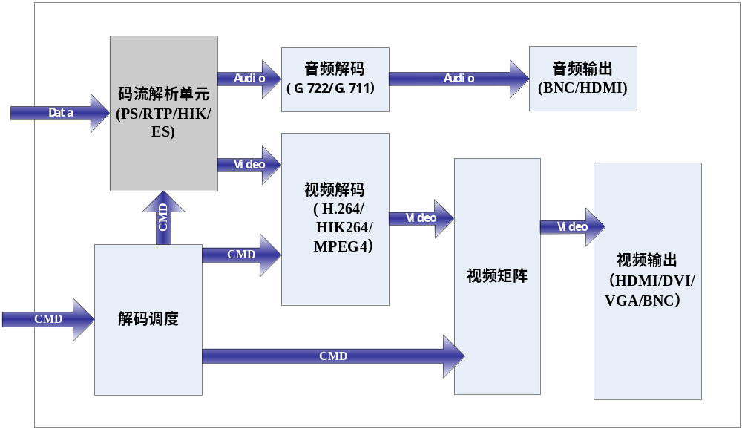
图表4.4-3 DSP模块总体设计

模块列表
模块编号 | 模块名称 | 模块类型 | 来源 | 模块简述 | 备注
GD010 | 网络服务器子系统 | 通讯模块 | 重构/修改原有模块 | 用于设备和客户端、IE、平台开发商的通讯。
GD020 | Shell控制子系统 | 通讯模块 | 新模块 | 用于开发者和技术支持查看设备运行情况。
GD030 | telnet控制子系统 | 通讯模块 | 复用已有模块 | 用于远程登录设备查看设备运行情况。
GD040 | 键盘控制子系统 | 通讯模块 | 未开发 | 用于网络键盘和设备通讯。
GD050 | 设备参数管理子系统 | 管理模块 | 新模块 | 用户配置管理。
GD060 | 硬件平台管理子系统 | 管理模块 | 新模块 | 各个硬件平台管理，使其他模块独立于硬件平台。
GD070 | 设备状态管理子系统 | 管理模块 | 新模块 | 管理设备状态。
GD080 | 设备维护子系统 | 管理模块 | 新模块 | 用于设备升级、导入和导出配置参数文件等维护功能。
GD090 | 用户管理子系统 | 管理模块 | 重构/修改原有模块 | 对用户进行校验和权限的管理。
GD100 | 时间管理子系统 | 管理模块 | 重构/修改原有模块 | 管理设备的时间。
GD110 | 任务管理子系统 | 管理模块 | 新模块 | 管理设备的所有任务。
GD120 | 硬件看门狗子系统 | 管理模块 | 复用已有模块 | 增强系统的稳定性，当出现死循环等致命错误时能自动重启。
GD130 | 软件看门狗子系统 | 管理模块 | 复用已有模块 | 增强系统的稳定性，当出现文件句柄泄露、内存泄露、DSP模块挂起等致命错误时自动重启。
GD140 | 报警处理子系统 | 业务模块 | 重构/修改原有模块 | 管理报警输入和报警输出。 | 次功能
GD150 | 异常处理子系统 | 业务模块 | 重构/修改原有模块 | 管理各种异常情况。 | 次功能
GD160 | 监控设备管理子系统 | 业务模块 | 新模块 | 管理前端的监控设备。 | 主功能
GD170 | 取流子系统 | 业务模块 | 新模块 | 负责解码取流功能。 | 主功能
GD180 | 解码子系统 | 业务模块 | 新模块 | 负责解码功能。 | 主功能
GD190 | 显示子系统 | 业务模块 | 新模块 | 负责显示功能。 | 主功能
GD200 | DSP子系统 | 业务模块 | 重构/修改原有模块 | 对解码、显示提供支持。 | 主功能
GD210 | 透明通道子系统 | 业务模块 | 重构/修改原有模块 | 控制前端视频场景。 | 主功能
GD220 | 网络功能 | 业务模块 | 提供各种通用网络功能。 | 支持SADP、DHCP、DNS、DDNS、TELNET、NTP、HTTP | 次功能
图表4.4-4 模块列表

接口设计

外部接口
序号 | 接口名称 | 接口说明
1 | LINE IN | 语音对讲输入接口
2 | AUDIOOUT | 音频输出接口
3 | RS232 | 标准RS232串行接口
4 | RS485 | 标准RS485串行接口
5 | ALARM | ALARM IN报警输入模块，ALARM OUT报警输出模块
6 | LAN | LAN网络接口
7 | DC 12V | DC 12V电源输入
8 | PWR LINK RX/TX | 设备运行状态显示灯显示
9 | RESET | 回复设备出厂默认参数
10 | VGA | VGA接口视频输出
11 | DVI | DVI接口视频输出
12 | HDMI | HDMI接口视频输出
13 | VIDIO OUT | BNC接口视频输出
图表5.1-1 外部接口

内部接口
模块编号 | 模块名称 | 内部接口描述 | 相关子系统
GD010 | 网络服务器子系统 | 提供SDK接口 | SDK
GD020 | Shell控制子系统 | Shell命令注册接口 | 凡是需要shell命令的各个子系统
GD030 | telnet控制子系统 | 无
GD050 | 设备参数管理子系统 | 保存配置参数接口、获取各个子系统配置参数接口 | 有参数需要保持到flash的子系统
GD060 | 硬件平台管理子系统 | 硬件平台外部接口的获取接口、软件版本接口、设备序列号接口 | 网络服务器子系统、解码引擎子系统、SADP子系统
GD070 | 设备状态管理子系统 | 解码器工作状态接口 | 网络服务器子系统
GD080 | 设备维护子系统 | 设备升级接口、导入和导出配置参数接口 | 网络服务器子系统
GD090 | 用户管理子系统 | 用户注册接口、用户注销接口、远程用户保持心态接口、获取用户名字接口、获取远程用户IP地址接口、获取用户各种权限接口 | 网络服务器子系统
GD100 | 时间管理子系统 | 时间校准接口 | NTP子系统
GD110 | 任务管理子系统 | 注册任务管理单元、注销任务管理单元 | 各个由线程实现的任务子系统
GD120 | 硬件看门狗子系统 | 无
GD130 | 软件看门狗子系统 | 无
GD140 | 报警处理子系统 | 报警输出控制接口、报警状态获取接口 | 网络服务器子系统、异常处理子系统
GD150 | 异常处理子系统 | 非法登录异常接口、报警上传接口、无资源异常接口 | 用户管理子系统、报警处理子系统
GD160 | 监控设备管理子系统 | 增加监控设备单元用户数接口、减少监控设备单元用户数接口 | 取流子系统
GD170 | 取流子系统 | 启动解码通道取流接口、停止解码通道取流接口、设置解码通道轮询开关接口、显示通道关联解码通道接口、显示通道释放解码通道接口、回放取流控制接口、被动解码取流控制接口、获取解码取流状态接口 | 网络服务器子系统、解码子系统、显示子系统
GD180 | 解码子系统 | 启动解码接口、停止解码接口、回放控制接口、被动解码控制接口 | 网络服务器子系统、取流子系统
GD190 | 显示子系统 | 显示通道配置接口、显示通道状态接口、刷新显示接口 | 网络服务器子系统、取流子系统、DSP子系统
GD200 | DSP子系统 | 解码相关接口、显示相关接口 | 网络服务器子系统、解码子系统、显示子系统、设备状态管理子系统
GD210 | 透明通道子系统 | 设置RS485端口接口、设置RS232端口接口、获取透明通道状态接口、断开透明通道连接接口 | 参数管理子系统
GD220 | 网络功能 | 无
图表5.2-1 内部接口

备选方案
无

方案对比说明
 | 码流类型 |  |  |  | 编码分辨率 |  |  |  | 显示接口 |  |  |  | 解码模式
 | H.264 | MPEG4 | MPEG2 | MJPEG | 4CIF | 720P | 1080P | UXGA | BNC | VGA | DVI | HDMI | 动态解码 | 轮询解码 | 远程回放 | 被动解码
海康 | √ | √ |  |  | √ | √ | √ | √ | √ | √ | √ | √ | √ | √ | √ | √
华三 | √ | √ | √ | √ | √ |  |  |  | √ | √ |  | √ | √ | √
大华 | √ | √ |  |  | √ |  |  |  | √ |  |  |  | √ | √ | √
图表6-1 方案对比说明

整机集成要点
测试环境
6401HD整机
DVR(8000平台+9000平台+8100平台)
DVS(各种平台)
IPC(各种型号，以码流类型区分)
快球(各种型号，以码流类型区分)
交换机(最好保证网络带宽充足)
显示器(验证VGA、DVI、HDMI的兼容性)
图表8-1整机集成测试环境

测试要点
 | 序号 | 测试要点 | 优先级
整机 | 1 | 系统稳定性 | 高
整机 | 2 | 系统性能(解码能力+网络延迟) | 高
硬件 | 1 | 硬件稳定性 | 高
硬件 | 2 | 硬件认证检测 | 高
结构 | 1 | 中性和标配的丝印区别 | 中
结构 | 2 | 整个机器的散热和电源布局合理 | 高
网络服务器子系统 | 1 | 更改系统的通讯端口能够立即生效，无需重启。 | 中
网络服务器子系统 | 2 | 所有SDK接口正确性、兼容性验证，重点是解码相关接口。 | 高
Shell控制子系统 | 1 | 所有shell命令生效。 | 低
telnet控制子系统 | 1 | telnet 通讯正常。 | 低
键盘控制子系统 | 1 | 暂不支持。
设备参数管理子系统 | 1 | 需保存的参数重启后能够自动生效。 | 高
硬件平台管理子系统 | 1 | 无需特别关注，已经体现在各个业务功能上。 | 低
设备状态管理子系统 | 1 | 系统状态查看 | 低
设备维护子系统 | 1 | 系统升级、导入和导出参数 | 高
用户管理子系统 | 1 | 用户身份验证 | 高
用户管理子系统 | 2 | 用户权限管理 | 中
时间管理子系统 | 1 | 系统时间是否正确。 | 中
任务管理子系统 | 1 | 无需特别关注，主要用于开发。 | 低
硬件看门狗子系统 | 1 | 当系统出现致命错误(死机、死循环)时，能够自动重启。 | 高
软件看门狗子系统 | 1 | 当系统出现致命错误(文件句柄泄露、内存泄露、DSP挂起)时，能够自动重启。 | 高
报警处理子系统 | 1 | 验证报警输入和报警输出功能。 | 中
异常处理子系统 | 1 | 验证各种异常处理功能。 | 中
监控设备管理子系统 | 1 | 无需特别验证，已经体现在取流模块上。 | 低
取流子系统 | 1 | 验证(直接设备和流媒体)+(正常情况和异常情况)的取流。 | 高
解码子系统 | 1 | 验证各种码流类型和封装格式的解码情况。 | 高
显示子系统 | 1 | 验证各种显示接口下、各种显示分辨率的显示情况。 | 高
DSP子系统 | 1 | 验证解码、显示是否正常。 | 高
透明通道子系统 | 1 | 验证透明通道功能是否正常，不同前端的控制可能不一样，需要测试全面。 | 高
网络功能 | 1 | 验证各种网络功能是否正常。 | 中
图表9-1 测试要点

修订记录
序号 | 变更时间 | 版本 | 变更人 | 变更说明
1 | 2010-03-25 | V1.0.0 | 曹云 | 确定总体设计
2 | 2010-04-15 | V1.1.0 | 曹云 | 修改总体设计
3 | 2010-05-05 | V1.2.0 | 曹云 | 修改总体设计
4 | 2010-05-12 | V1.2.1 | 曹云 | 修改文档命名、封面及格式
5 | 2010-7-16 |  | 黄征宇 | 样例评审前根据最新模板调整内容为位置及格式

